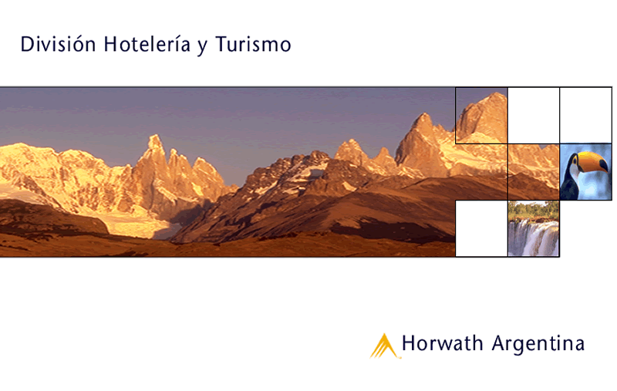

Plan de Desarrollo Turístico Sustentable para la Provincia de Jujuy
PREPARADO PARA
Secretaría de Turismo y Cultura de Jujuy
EN EL MARCO DE ASISTENCIA TÉCNICA CAF
Enero 2006

Enero 16, 2006
HORWATH ARGENTINA
División Hotelería y Turismo
Miembro de Horwath Internacional
Diag. Norte 788 Piso 9
Ciudad Autónoma de Buenos Aires
Teléfono +54 11- 43948091
Telefax + 54 11- 43830226
E-Mail: ha@horcan.com.ar
Web page: www.horcan.com.ar
Sr.
Secretario de Turismo y Cultura de la Provincia de Jujuy
Dr. Jorge Noceti
San Salvador de Jujuy, Argentina
Distinguido Doctor:
El presente informe denominado “Plan de Desarrollo Turístico Sustentable para la Provincia de Jujuy”, ha sido preparado de conformidad con los términos de referencia del Concurso de Precios 001/2005 denominado “Pliego de Bases y Condiciones para la Formulación de un Plan de Desarrollo Turístico Sustentable para la Provincia de Jujuy” y del compromiso asumido por nuestra consultora en la propuesta técnica presentada oportunamente, así como también las conversaciones posteriores mantenidas con el equipo profesional de la Secretaría de Turismo y Cultura de Jujuy y las pautas técnicas utilizadas para este tipo de trabajo. Según los mencionados antecedentes, hemos efectuado el procesamiento y análisis de los datos recopilados, algunos de los cuales se exhiben en Anexos al cuerpo principal para permitir la continuidad de la lectura del Plan Como Socio a cargo de la División Hotelería y Turismo de Horwath Argentina he dirigido personalmente este estudio y participado del análisis junto a un equipo de 10 profesionales especializados en diferentes temas.
Las conclusiones expresadas en el informe se basan en las informaciones recogidas en nuestra investigación de campo, en el desarrollo de los talleres de formulación participativa, en nuestro conocimiento de la actividad y del trabajo de identificación de relaciones existentes entre las variables recogidas.
Queremos que sepa que es para nosotros un verdadero placer trabajar con Usted en este proyecto y confiamos en continuar esta relación profesional en el futuro colaborando en el éxito de la puesta en marcha de este Plan.
Dr.: Eduardo Pestarino

